27 февраля воспитанники группы «Радуга» посетили детскую библиотеку филиал №2.

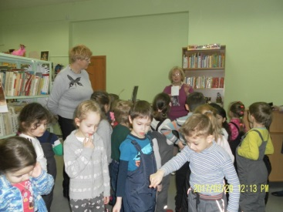
С библиотекой наш детский сад дружит не первый год. Ребята посещают интересные занятия, участвуют в выставках и викторинах. Группа «Радуга» посетила библиотеку первый раз. Заведующая библиотекой познакомила ребят с абонементом, с читальным залом, с проводимыми выставками, с правилами посещения библиотеки.
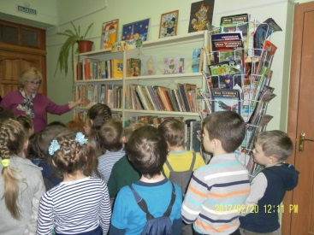

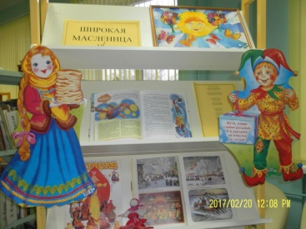
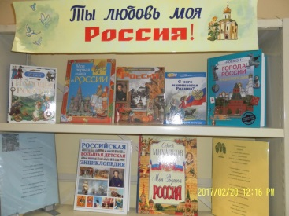

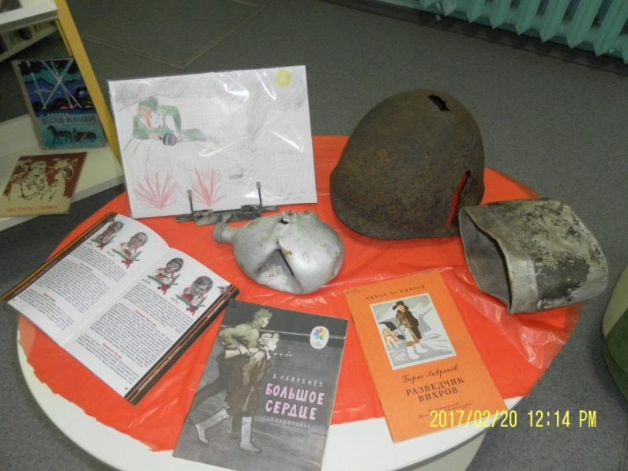

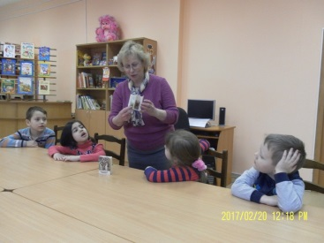
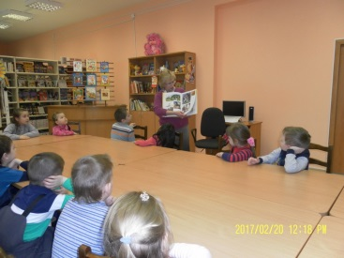
Рассказала, как правильно обращаться с книгой.

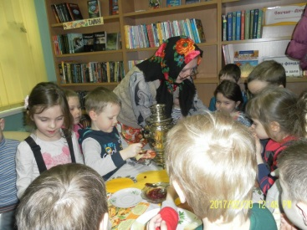
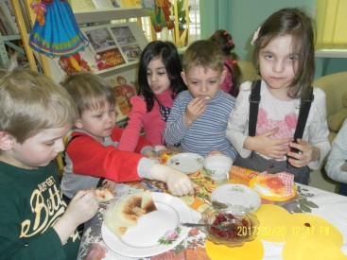
Большим сюрпризом для всех стал приход Бабушки Загадушки. Она поиграла с детьми, загадала загадки о литературных героях. А затем угостила всех вкусными блинами с малиновым и брусничным вареньем! Ведь это был первый день Масленицы!!!

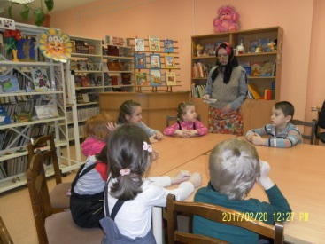

Дорогие родители, приглашаем Вас с детьми посещать детскую библиотеку. Ведь это уникальная возможность почитать интересные книги и журналы, пообщаться с замечательными людьми, поучаствовать в любопытных викторинах.

